ПУТЕШЕСТВИЕ В ВЕСЕННИЙ ЛЕС.

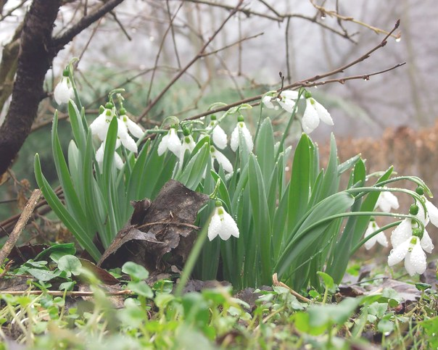
Цель:
Создать ситуацию успеха, атмосферу радости и добра, создать чувства группового единства.
Развивать речь, воображение, творческие способности.
Дать детям возможность испытать разнообразные мышечные нагрузки путем подражательного повторения движений и действий педагога.
Формировать чувство ритма, координацию движений.
Развивать артикуляционный аппарат, интерес к жизни птиц; слуховое и зрительное внимание, мышление, память, речь; учить понимать образный смысл загадок.

Воспитатель:- К нам кто то стучится
Здравстуйте, ребята Это детский сад №2? Теремок? Группа «Пчелка»? К вам пришло видео письмо.
Воспитатель: Все хорошие дела делаются с хорошим настроением. Что может быть в письме? Может кто то хочет поделиться своей радостью или у кого то случилось беда? Давайте посмотрим видеописьмо и все узнаем (встанем так чтобы наши плечики дружили) полукругом
ВИДЕОПИСЬМО «Дорогие ребята! Случилась беда, наступила весна- а лес так и не просыпается. Помогите пожалуйста, разбудить птиц, зверей. Старичок-лесовичок»
Воспитатель Посмотрите на картинку Никого не видно. Тишина. Поможем Лесовичку разбудить всех в лесу? (да).

Воспитатель:- Тогда нам нужно отправиться в путешествие в лес. На чем мы можем отправится? (на поезде, машине, велосипеде….) как много видов транспорта на чем мы можем отправиться а я вам предлагаю на поезде. Я буду паравозиком а вы вагончиками. Ко мне будут цепляться вагончик тот кто назовет слово, противоположное тому что назову я ( игра Наоборот)
1Я высокая дети – низкие
2Дорога широкая – тропинка узкая
3Мама далеко – а воспитатель близко
4 мама молодая, а дедушка старый
5 Слон большой, а мышка маленькая
6 Летом тепло, а зимой холодно
7 Бармалей злой – Айболит добрый
8 Солнце наверху,а земля внизу
9 Дерево толстое, а ветка тонкая
10 Я играю днем, а сплю ночью
11 Уголь черный, а снег белый

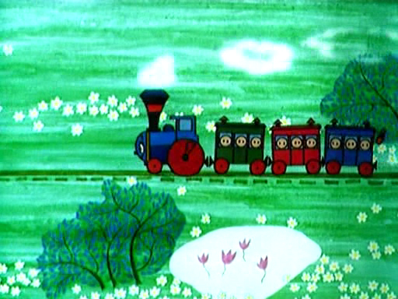
- Ну что, поехали?( Ту ту – руки на плечах)

Паровоз, паровоз
Новенький, блестящий.
Он вагоны повез
Точно настоящий!
Кто едет в поезде?
Плюшевые мишки,
Кошки пушистые,
Зайцы и мартышки.
Вот какой паровоз
К празднику купили!
Вот какой паровоз
Детям подарили!

Дальняя, дальняя,
Дальняя дорога
Вдоль нашей комнаты
Прямо до порога.

- ну вот мы и приехали

Воспитатель: Здравствуй, лес.
Дремучий лес
Полный сказок и чудес!
Все открой, не утаи,
Ты же видишь мы – свои!

- Что весной голубое, высокое, чистое? (небо)
- Что в небе лёгкое, белое, пушистое? (облака)

- Что весной бежит, журчит, поёт? (ручей)

- Что с крыш свисает, капает, тает? (сосулька)

- Что весной темнеет, тает, водой убегает? (снег)

- Что весной светит, греет, припекает? (солнце)

- Кто весной радуется солнцу, поёт, щебечет? (птицы)

Давайте присядем на пенёчки и послушаем голоса птиц.
:Голоса каких птиц вы услышали?

Молодцы, знаете, голоса птиц.
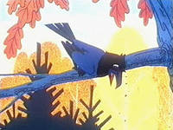
Посмотрите, кто это? Ворона. Здоровается с детьми. Давайте поздороваемся с вороной ЗДРАВСТВУЙ, ВОРОНА! Сегодня все необычное и я научилась понимать голоса птиц и ворона хочет, чтобы я ей сказала красивые слова о весне (прекрасная чудесная замечательная, веселая, зеленая, дождливая, нежная, волшебная) а сейчас Ворона хочет поиграть в прятки (Где ворона? Под деревом за деревом сзади дерева перед деревом) оп, а я здесь, а я вот сюда
В – ль: Ребята, мы ведь с вами в волшебном лесу? (да)

А вы хотите стать птичками? (да)

Для этого нужно найти волшебные шапочки и одеть их.

Раз, два, три! Волшебные шапочки ищи!

(дети ходят по залу, ищут волшебные шапочки, надевают, становятся в круг)

В – ль: Все надели волшебные шапочки? Теперь повторяйте за мной

волшебные слова:

Раз, два, три (хлопают в ладоши)

На одной ножке повернись (поворот вокруг себя)

И быстро в птичку превратись.

- В какую птичку ты превратился? (название должно соответствовать названию птицы на шапочке)
- Скажите, чем покрыто тело птички? (пёрышками)
- Сколько у птички лапок? (две)
- Сколько у птички крылышек? (два)

Давайте посчитаем:
Лапка, раз! (выставляют вперёд одну ногу)
Лапка, два! (выставляют другую ногу)
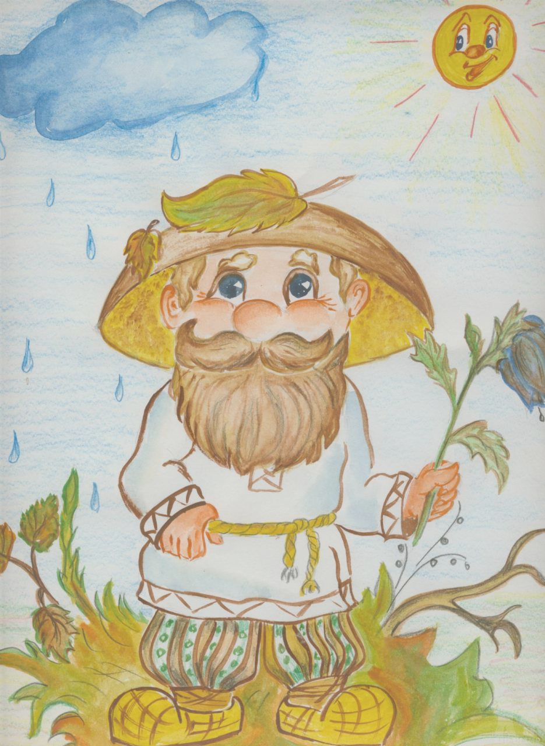
Скок – с кок – скок! (прыгают на двух ногах)
Крылышко, раз! (одну руку в сторону)
Крылышко два! (другую руку в сторону)
Хлоп – хлоп – хлоп! (машут руками, хлопая по бокам)
Глазик, раз! (закрывают один глаз)
Глазик, два! (закрывают другой глаз)
Глазки открываем!
Головкой все киваем!
И по лесу летаем! («летают» по группе)
Прилетели птички,
Птички – невелички,
Все в кружок вставали
И зёрнышки клевали!

В - ль: Вокруг себя повернитесь и в ребяток превратитесь.
(снимают шапочки, садятся на стулья)

В - ль: Весело быть птичками? (да)
Рада я очень, что вы веселы!
Птичек мы разбудили помогли лесовичку доказали что весна наступила

Ой, устали сядем, отдохнем, а я вам расскажу сказку о веселом язычке
Однажды язычок сидел в домике и ему стало скучно Он открыл свой домик и запел песенку, которую он уже знал ААА ООО УУУ но вдруг губки услышали как шла по лесу Маша и пела песенку МММ ( Миша иди сюда У него губки сначала сомкнулись потом разомкнулись и сказали МММ а потом зазвучали другие песенки МА МА МАМО МО МО МУ МУ МУ поем тихо, а теперь громко (громко не значит кричать)
Маша стала повторять слова
Дома мышка дома зайчик
Только Мишки дома нет
Ведь медведь большой ты знаешь в этот дом ему не влезть (3 раза)

Смотрите, кто это прячется в домике?
Звери давайте расскажем зверям о весне, что она уже наступила
Рассказ по опорным схемам
Теперь все звери вернулись в лес, и наступила весна, мы оставим о себе память лесу, чтоб он был еще прекрасней мы посадим цветы в лесу ( каждый оставляет по цветку оставим на память о себе Становимся в вагончики Песня по дороге с облаками
Где мы были с вами? Понравилось вам? Спасибо скажем друг другу.Обнимемся

